Приложение №10

к техническим требованиям
на оказание услуг
по медицинскому обслуживанию
персонала Чиркейской ГЭС
Ирганайской ГЭС

Экспликация помещений, выделяемых для организации медпунктов на Чиркейской ГЭс и Ирганайской ГЭС

№ п/п | Наименование | Место расположения | Площадь здравпункта, кв.м.
1 | Медпункт Чиркейской ГЭС Филиала | Производственный корпус № 1 (ПК-1), Чиркейской ГЭС | 70,9

Номер помещения | Наименование | Площадь, м²
1106 | Кабинет 1 | 13
1107 | Кабинет 2 | 13
1118 | Кабинет 3 | 25,4
1141 | Кабинет 4 | 19,5
 |  | 70,9

Схема этажа ПК-1 с помещениями под фельдшерский пукт

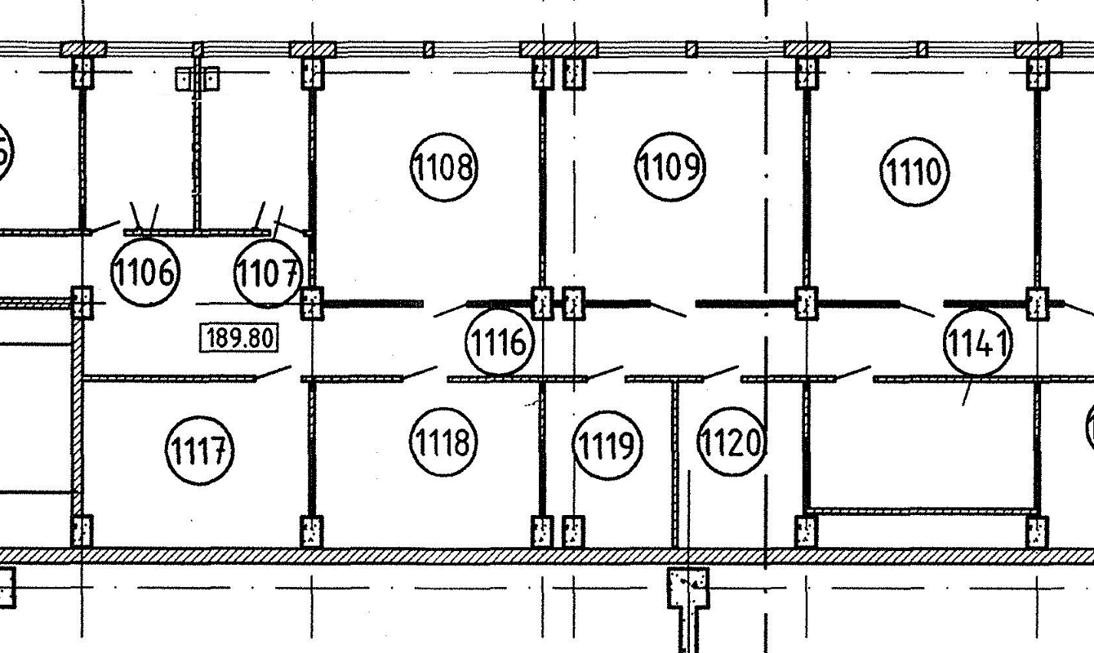

№ п/п | Наименование | Место расположения | Площадь здравпункта, кв.м.
2 | Медпункт Ирганайской ГЭС Филиала | 2-й этаж Корпуса управления №1 (КУ№1) Ирганайской ГЭС, пос. Временный, Унцукульский р-н, Республика Дагестан | 49,87

Номер помещения | Наименование | Площадь, м²
1 | Кабинет 1 | 21,55
2 | Санузел с ванной | 3,50
3 | Санузел | 2,00
4 | Холл | 16,00
5 | Кабинет 2 | 6,82
 |  | 49,84

